计算机组成原理复习要点
- 题型分布
选择题 20分；填空题 30分；判断题 10分；计算题 20/25分；简答题 20/15分
- 每章重点内容
- 概述
1、什么是计算机组成
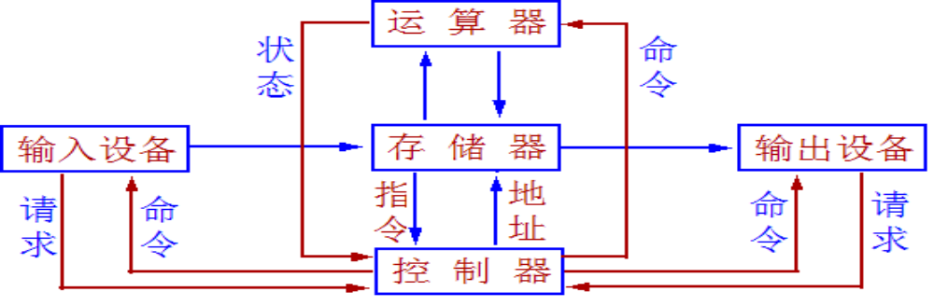
计算机组成
逻辑组成
物理组成
设备级组成
版块级组成
芯片级组成
元件级组成

设备级组成
寄存器级组成
2、诺依曼体系结构计算机的特点
（1）硬件由五大部份组成（运算器、控制器、存储器、输入设备、输出设备）。
（2）软件以2#表示。
（3）采用存储程序
所有的程序预先存放在存储器中,此为计算机高速自动的基础；
存储器采用一维线性结构；
指令采用串行执行方式。
控制流（指令流）驱动方式；
（4）非诺依曼体系结构计算机
数据流计算机
多核(芯)处理机的计算机
3、计算机系统的层次结构
（1）从软、硬件组成角度划分层次结构
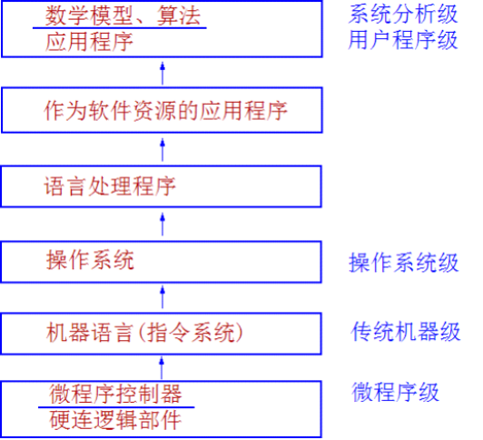
（2）从语言功能角度划分的层次结构
虚拟机：通过软件配置扩充机器功能后，所形成的计算机，实际硬件并不具备相应语言的功能。
- 数据表示
1、各种码制间的转换及定点小数和定点整数的表示范围
（1）原码：
计算规则：最高位表示符号位；其余有效值部分以2#的绝对值表示。如：
（+0.1011）原=0.1011; （-0.1001）原=1.1001
（+1011）原 = 01011; （-1001）原 =11001
注意：在书面表示中须写出小数点，实际上在计算机中并不表示和存储小数点。
原码的数学定义
若定点小数原码序列为X0.X1X2...Xn共n+1位数，则：
X原=X 当 1 >X≥0
X原=1-X=1+|x| 当 0≥X>-1
若定点整数原码序列为X0X1X2...Xn共n+1位数，则：
X原=X 当 2n >X≥0
X原=2n-X=2n+|x| 当 0≥X>-2n
说明：
在各种码制（包括原码）的表示中需注意表示位数的约定，即不同的位数表示结果不同，如：
以5位表示，则（-0.1011）原=1.1011
以8位表示，则（-0.1011）原=1.1011000
0的原码有二种表示方式：
小数：（+0.0000）原=0.0000，（-0.0000）原=1.0000
整数：（+00000）原 =00000， （-00000）原=10000
符号位不是数值的一部分，不能直接参与运算，需单独处理。
约定数据位数的目的是约定数据的表示范围，即：
小数：-1 < X < 1
整数：-2n < X < 2n
（2）反码：
计算规则：正数的反码与原码同；负数的反码是原码除最高位（符号位）外，各位求反。如：
正数：（+0.1011）原=（+0.1011）反=0.1011;
负数：(-0.1001)原=1.1001，则(-0.1001)反=1.0110
反码的数学定义
若定点小数反码序列为X0.X1X2...Xn共n+1位数，则：
X反=X 当 1 >X≥0
X反=（2-2-n）+X 当 0≥X>-1
若定点整数反码序列为X0X1X2...Xn共n+1位数，则：
X反=X 当 2n >X≥0
X反=（ 2n -1）+X 当 0≥X>- 2n
（3）补码：
计算规则：正数的补码与原码同；负数的补码是反码的最低加1。如：
正数:
(+0.1011)原=(+0.1011)反=(+0.1011)补=0.1011;
负数：
(-0.1001)原=1.1001
(-0.1001)反=1.0110
(-0.1001)补=1.0111
数学定义
（X）补=M+X （MOD M）
其中：M表示模，即容器的最大容量。
若定点小数补码序列为X0.X1X2...Xn共n+1位数，则 M=2；
若定点整数补码序列为X0X1X2...Xn共n+1位数，则 M= 2n+1
2、为什么计算机中数值类型的数据以补码表示
补码的符号位是数值的一部分，可以参与运算。
0的补码表示具有唯一性。
补码的表示范围比原码、反码大。
3、常见寻址方式的特点
（1）寻址方式：获得指令或操作数的方式。
（2）指令寻址：由程序计数提供即将要执行的指令的地址。
（3）操作数寻址：与具体的寻址方式有关。操作数寻址方式应说明是源操作数还是目标操作数的寻址方式。
4、采用多种寻址方式的目的（缩短指令长度，扩大寻址空间，提高编程灵活性）
缩短指令长度,扩大寻址空间,提高编程的灵活性。
5、如何减少指令中地址数的方法
采用隐地址（隐含约定）可以简化指令地址结构，即减少指令中的显地址数。
6、外设的编址方式（在任何一种方式每个外设都有一个独立的地址）
（1）I/O与主存统一编址，即I/O是看作是主存的延伸。
（2）I/O与主存单独编址：
I/O编址到设备级，即一个I/O只有一个地址。
I/O编址到寄存级，即一个I/O有多个地址。
7、指令系统优化的趋势（CISC、RISC）
（1）CISC(复杂指令系统计算机)
从编程角度出发，希望指令系统中包含的指令尽可能多，每条指令中的操作信息尽可能多。该类指令系统一般包含300-500指令。为提高机器效率，采用了向量化、超标量、超长指令字等技术。
（2）指令系统的发展趋势
早期：面向用户编程，采用CISC技术
现代：面向系统、向高级语言靠近，采用RISC技术
（3）实际上CISC和RISC均是当前的发展(优化)趋势
第三章 存储器
- 存储器的按工作原理和存取方式的分类
（1）物理原理分类：A、磁芯 B、半导体存储器C、磁表面存储器D、光盘存储器E、其它存储器
（2）存取方式的划分：A、随机存取存储器（RAM）B、只读存储器（ROM）C、顺序存取存储器（SAM）D直接存取存储器（DAM）
- 存储器的三级层次结构及各层次的功能
（1）主存:基本要求：随机访问、工作速度快、具有一定容量；
功能：存放当前执行的指令和数据。
（2）外存:基本要求：容量大、成本低、一定的速度
功能：长期保存数据；作为主存的外援存储器。
外存也可采用多级存储结构。
（3）cache:基本要求：速度足够快、一定容量
功能：CPU与主存的缓冲，匹配主存与CPU的速度。
内容：是当前主存中最活跃数据的副本。
内容形成的依据：
程序局部性原理：时间和空间局部性。
- 静态与动态存储器间的区别、动态存储器为什么还需要刷新及刷新有分类
（1）根据信息表示方式分为：
动态存储器(DRAM):以电容中的电荷表示信息,需动态刷新；
静态存储器(SRAM):以双稳态信息。
（2）需动态刷新：因为动态存储器是依靠电容上的存储电荷暂存信息，而电容上存储的电荷会逐渐减变弱所以需要刷新。
（3）刷新的分类：A、集中刷新B、分散刷新C、异步刷新。
- 校验码：奇偶、循环校验码（CRC）计算
- 奇/偶校验：
奇/偶校验：使校验码中“1”的个数和为奇/偶数,主要用于主存校验。
例：有效信息：01101011，则
奇校验码：011010110
偶校验码：011010111
（2）循环校验码
A、编码原理：
现假设有：
有效信息：M ； 除数G（生成多项式）
有：
M/G=Q+R/G
此时，可选择R作为校验位，则MR即为校验码。
B、校验原理：
（M-R）/G=Q+0/G
说明：以接收到的校验码除以约定的除数，若余数为0，则可认为接收到的数据是正确的。
例：有效信息1101，生成多项式样1011，求循环校验码
解：
有效信息1101(k=4)，即M(x)=x3+x2+x0
生成多项式1011(r+1=4,即r=3),即G(x)=x3+x1+x0
M(x)·x3=x6+x5+x3，即1101000（对1101左移三位）
M(x)·x3/G(x)=1101000/1011=1111+001/1011
即1010的CRC是：1101001
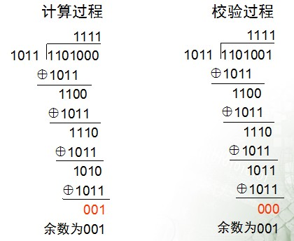
循环校验码的来源
余数与出错序号间处理存在对应模式，该模式只与只与码制和生成多项式有关，与具体的码字无关。
生成多项式满足的条件：
任一位发生错误都应使余数不为0；
不同的位发生的错误余数应不同。
用的生成多项式：
CCITT：G(x)=x16+x15+x2+1
IEEE：G(x)=x16+x12+x5+1
- 存储器的扩展
(1)位扩展：
例：2K×4芯片组成2K×8
特点：
(1)片选信号连接在一起，二个芯片分别提供高低位的数据；
(2)芯片的地址线直接与AB按位连接。
(2) 字扩展
例：2K×4芯片组成4K×4
特点：
AB高位地址通过译码形成芯片的片选信号；
AB低位地址通过译码连接芯片的低位地址；
(3) 综合扩展
例：4K×4芯片组成16K×8
- 数据传输率的计算
R=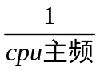(单位bps)
- 提高存储性能（速度、容量）的措施
A、双端口存储器,B、并行主存系统C、高速缓存D、虚拟存储E、相联存储技术等。
- 高速缓存的功能及替换算法
（1）高速缓存的功能：提供的是cpu与内存的一个缓存。
（2）替换算法：1先进先出算法(FIFO)2近期最少使用算法(LRU)
p命中率=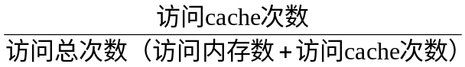
9、Cache与内存在直接映像方式中怎样将内存地址转换为Cache地址
A、直接映像B、全相联映像C、组相联映像。
10、虚拟存储器的分类
A、页式虚存储器B、段式虚拟存储器C、段页式虚拟存储器。
第四章CPU
1、为什么会产生溢出、及溢出的解决方法、正负溢出的概念
（1）产生溢出的原因：需表示的数据或运算结果超出了正常表示范围
（2）溢出的解决方法：多符号位；
（3）正溢出：两个正数相加而绝对值超出允许的表示范围；
（4）负溢出：两个负数相加而绝对值超出允许的表示范围。
2、补码加减法的依据
X补+Y补=(X+Y)补 和 X补-Y补=X补+(-Y)补。
3、串行和并行加法的原理
串行加法原理如下：
C1= G1 +P1C0 ；其中C0=0
C2= G2 +P2C1
····
Cn= Gn +PnCn-1
∑i=Ai ⊕ Bi ⊕ Ci-1
并行加法原理如下:
C1 = G1 +P1C0
C2 = G2 +P2C1= G2 +P2G1 +P2P1C0
C3 = G3 +P3C2= G3 +P3G2 +P3P2G1 +P3P2P1C0
C4 = G4 +P4C3
= G4 +P4G3 +P4P3G2 +P4P3P2G1+P4P3P2P1C0
····
而∑i=Ai ⊕ Bi ⊕ Ci-1 .
4、一位原码乘法的计算及运算特点
(1)数学原理：
两个原码数相乘,其乘积的符号为相乘两数符号的异或值,数值等于两数绝对值之积。
假设 [X]原=X0.X1X2..Xn ，
[Y]原=Y0.Y1Y2..Yn，则有：
[X·Y]原= (X0⊕Y0).[(X1X2..Xn)·(Y1Y2..Yn)]
(2)算法：
假设X=0.X1X2..Xn ，Y=0.Y1Y2..Yn，即均为正纯小数
X·Y= X·0.Y1Y2..Yn
= X·（2-1Y1+2-2Y2+...+2-n+1Yn-1+2-nYn）
= X·（2-nYn+2-n+1Yn-1+...+2-2Y2+2-1Y1）
= (..((0+ Yn X)2-1+Yn-1X)2-1)+...)+Y2X)2-1)+Y1X)2--1)
根据上述计算过程，可得算法如下：
A0=0
A1=（A0+YnX)2-1
A2=（A1+Yn-1X)2-1
...
An-1=（An-2+Y2X)2-1
An =（An-1+Y1X)2-1
积X·Y=An
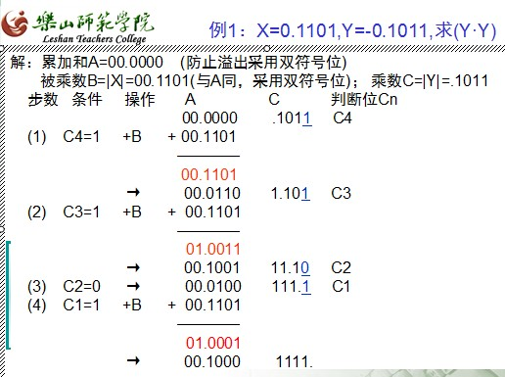
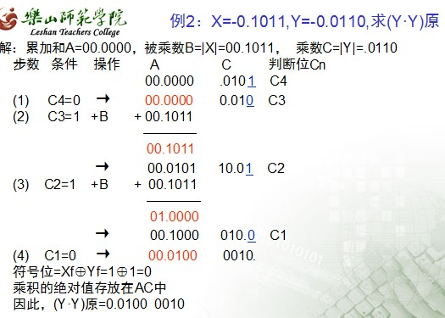
(3)运算特点
符号位和绝对值分别独立运算。
5、主机与外设间的连接方式
（1）辐射型（2）总线型（3）通道型
6、数据传送方式
- 以打印机为例说明中断方式数据的传输过程
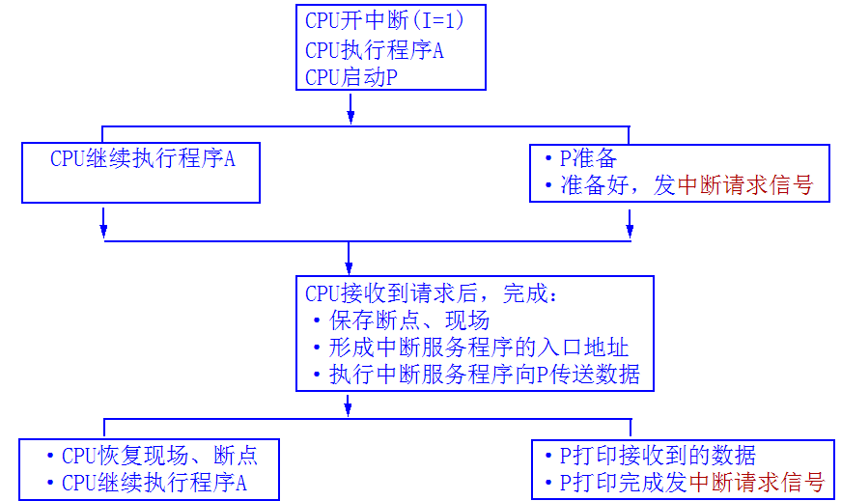
- DMA方式的特点及应用
DMA方式的特点：传送速率快，操作简单；应用：高速外部设备与主存储器之间的简单批量数据传送。
中断的响应过程、区别中断处理与中断服务
- 中断的响应过程、区别中断处理与中断服务
- 中断的响应过程
① 置位中断优先级有效触发器，即关闭同级和低级
中断：
② 调用入口地址，断点入栈，相当于LCALL指令；
③ 进入中断服务程序。
（2）中断处理就是执行中断服务程序，从中断入口地址开始执行，直到返回指令(RETI)为止。此过程一般包括三部分内容，一是保护现场，二是处理中断源的请求，三是恢复现场。
（3）中断服务是要完成处理的事务，用户根据需要编写中断服务程序，程序中要注意将主程序中需要保护的寄存器内容进行保护
- 控制器的功能
CPU内部控制功能的寄存器及相应的功能
硬件系统时序层次的划分及各层次次的含义
控制器的分类及各自的优缺点
指令流程（MOV和运算类双操作数指令）
微程序控制器的基本思想
- CPU内部控制功能的寄存器及相应的功能
- PC：程序计数器，用来指示指令在存储器中的存放位置。
- IR：指令寄存器，用来存放当前正在执行的指令，它的输出包括操作信息、地址信息等。
- PSW：程序状态寄存器，用来记录现行程序的运行状态和指示程序的工作方式。
- 硬件系统时序层次的划分及各层次次的含义
- 指令周期：执行一条指令所需的时间，一般由若个个机器周期（工作周期）组成，是从取指令、分指令到执行指令完所需的全部时间。
- 工作周期：完成一个阶段性的任务所需时间。
- 时钟周期：完成一个基本操作所需时间。
- 定时脉冲：启停控制逻辑的时钟脉冲。（工作脉冲：决定一个周期的长短）
- 控制器的分类及各自的优缺点
- 组合逻辑控制
- 优点：思路简单、可用于实现任一指令系统。
- 缺点：
*控制器的核心零乱、繁琐，设计效率低，检查调试困难。
*不易扩展和修改。
- 微程序控制
A 、优点：
*用规整的存储逻辑结构代替硬连逻辑，有利于设计自动化。
*易于修改与扩展，灵活，通用性强。
*适用性作素列机的控制器。
*可靠性高，易于诊断与维护。
B、缺点：
*速度慢，效率低。
*由于增加了相关的微程序控制部件，成本较高。
- 指令流程（MOV和运算类双操作数指令）
（1）MOV
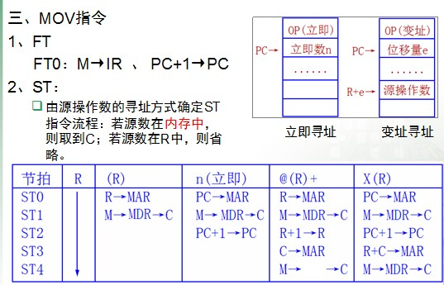
3、DT
由目的操作数的寻址方式确定DT的指令流程：若目的数在内存中，则将目的数的地址送到MAR；若目的数在R中，则省略。
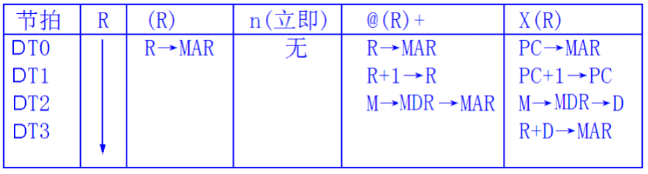
4、ET
由源操作数、目的操作数的寻址方式及操作码共同确定ET的指令流程。
源数可在R中(SR)或内存中(SR);
目的数可在R中(DR)或内存中(DR)。
由源数和目的数的位置可以有下列四种类型：
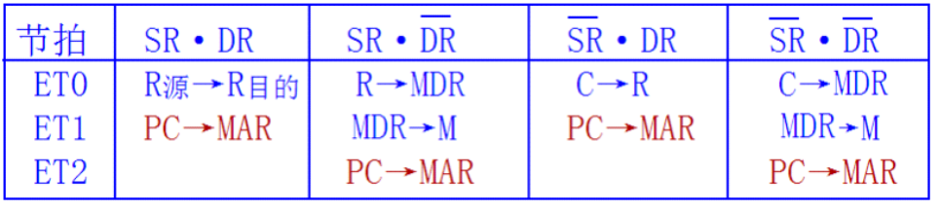
（2）双操作数指令
包括：ADD、SUB、OR、AND、EOR。
双操作数指令的FT和ST的流程与MOV指令完全相同。下面只描述DT及ET的指令流程。
1、DT
由目的操作数的寻址方式确定DT的指令流程：若目的数在内存中，则将目的数送到D；若目的数在R中，则省略。
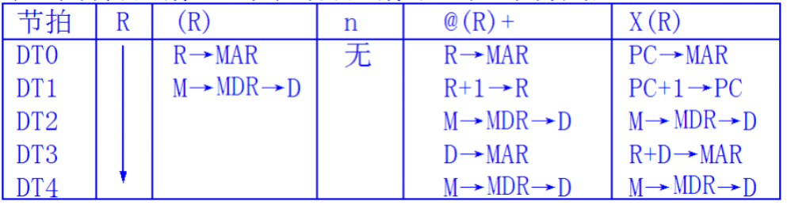
2、ET
由源操作数、目的操作数的寻址方式及操作码共同确定ET的指令流程。
源数可在R中(SR)或内存中(SR);
目的数可在R中(DR)或内存中(DR)。
由源数和目的数的位置可以有下列四种类型。
其中：Rs 表示源寄存器； Rd 表示目的寄存器。
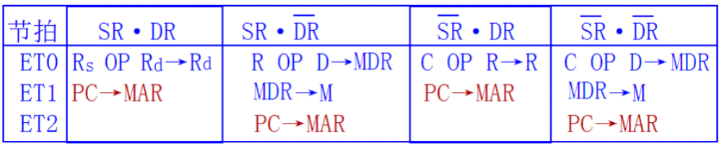
- 微程序控制器的基本思想
（1）机器指令由微程序解释；微程序由微指令组成，每条微指令中可包含多个微命令；微命令控制实现微操作。
（2）微指令以代码(微码)存储在ROM中，该ROM称为控制存储器（CM）。
- I/O系统
1、总线的分类及接口的分类
（1）总线的分类
A、按据传送格式分类：串行总线；并行总线
B、按时序控制方式分类：同步总线；异步总线
（2）接口的分类
A、按数据传送格式划分
并行接口：接口与系统总线及I/O间均以并行方式传送数据。
串行接口：接口与I/O间以串行方式，而与系统总线间以并行方式传送数据。
B、按时序划分
同步接口：与同步总线连接的接口，接口与系统总线间的数据传送由统一的时序信号(由CPU或专门的系统总线时序信号)控制。
异步接口：与异步总线连接的接口，接口与系统总线间的传送采用异步应答的工作方式。
C、按信息的传送控制方式划分
中断接口、DMA接口、磁盘存储接口等。
***I/O接口的基本功能
(1)寻址：将地址信息译码为I/O或接口中的寄存器的选中信号。
(2)数据传送与缓冲(速度匹配)
(3)数据格式变换、电平变换等预处理
(4)控制逻辑：
接口对主机发送的命令字进行解释，并将产生的操作命令发送给I/O；
将I/O及接口的状态信息送回CPU。如在中断接口中有中断请求信号产生、中断屏蔽、优先排队等部件。
2、总线的概念及分时共享的含义、总线的组成
总线（Bus）是计算机各种功能部件之间传送信息的公共通信干线，它是由导线组成的传输线束， 按照计算机所传输的信息种类，计算机的总线可以划分为数据总线、地址总线和控制总线，分别用来传输数据、数据地址和控制信号。总线是一种内部结构，它是cpu、内存、输入、输出设备传递信息的公用通道，主机的各个部件通过总线相连接，外部设备通过相应的接口电路再与总线相连接，从而形成了计算机硬件系统。在计算机系统中，各个部件之间传送信息的公共通路叫总线，微型计算机是以总线结构来连接各个功能部件的。
3、PCI总线的仲裁方式
当多个设备竞争总线时，由总线仲裁器进行仲裁，在微机中就是南北桥芯片组。
仲裁方式分集中和竞争二种方式。
（1）集中式仲裁：
分配原则是：优先级高的设备可以剥夺优先级低的设备的总线使用权。
当仲裁器接收到总线请求时，就发出总线授权信号。
设备的优先级由设备和仲裁器的逻辑距离决定。
当设备较多时，可采用分级仲裁方式。
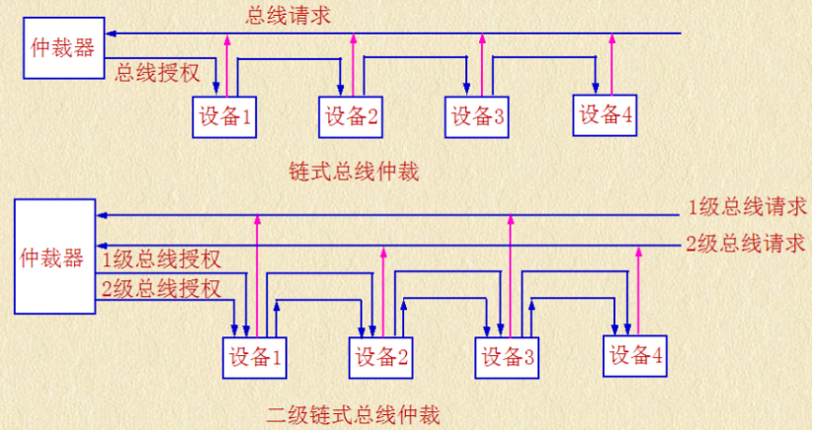
（2）竞争式仲裁
分配原则：
优先级不同的设备同时申请总线，则分配给高优先级的设备；
先来先占用：谁先抢占总线，只要该设备没有释放总线，则其它优先级高的设备不能强行占用总线。
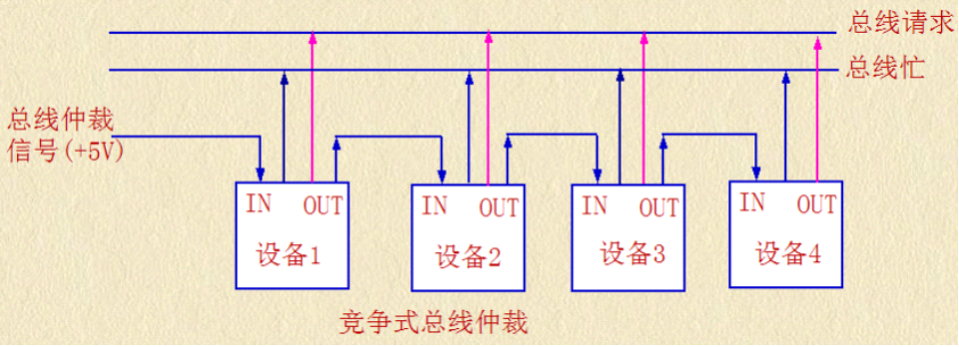
4、中断接口的模型及工作过程
中断接口的模型
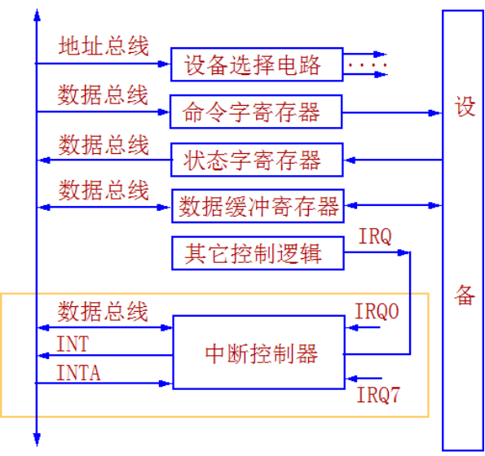
（1）设备选择电路
是一个译码器，用于选择接口中的某一个寄存器。
（2）命令字寄存器
用于接收CPU发送的命令字，一般用于初始化接口，如数据的输入/出方向、工作方式(R或W)等。
（3）状态字寄存器
用以记录、反映设备与接口的运行状态，作为CPU执行I/O程序的依据。
（4）数据缓冲寄存器
作为主机与I/O间数据传送的缓冲。
其容量称为缓冲深度。若对缓冲深度要求较高，则可采用半导体存储器作为缓冲区。
（5）其它控制逻辑
接口不同，则该逻辑不同，属接口中不规整的部分，一般有如下部分：
A、中断请求IRQ的产生
B、与主机间的应答逻辑
C、控制时序，包括振荡电路、分频电路。
D、面向设备的某些特殊逻辑。如对机电性的设备所需的电机的启动、停止、正转、反转、加速，数据格式的转换，电平信号的转换等
E、智能控制器。功能复杂的接口，常使用通用的微处理器、单片机或专用控制器等芯片，与半导体存储器构成可编程的控制器。
（6）中断控制器
现通常采用8259A芯片。
****模型接口的抽象工作过程：
（1）初始化接口与中断控制器：CPU调用程序或系统初始化时完成
（2）启动外设：通过专门的启动信号或命令字，使接口状态为B=1、D=0。
（3）设备向中断控制器提出中断请求：设备准备好或完成一次操作(数据传送)，使接口状态为：B=0、D=1，据此形成中断请求信号IRQi。
（4）中断控制器向CPU提出中断请求：IRQi送中断控制器8259A，经屏蔽优先，向CPU发出公共请求INT，同时形成中断类型码。
（5）CPU响应：CPU经中断判优后向8259A发回响应信号INTA，CPU从DB取回中断类型码。
（6）CPU在中断周期IT执行中断隐指令操作，转入中断服务程序。
第六章I/O设备
1、键盘对按键识别方式的分类
软件扫描、硬件扫描
2、显存容量的计算
显存容量应该能保证一帧图像的存储。下面以例说明：
例：显示器在字符方式下：分辨率25行×80列，颜色256种。显示字符集有256个字符；在图形方式下分辨率1024×1024，颜色216种
解：(1)字符方式下：
256个字符集中的每个字符需8位(1B)表示，256种颜色需8位(1B)表示，则：
基本缓存：25×80×8/8=2000B，2KB
属性缓存：2KB×1=2KB
显存容量至少：4KB
(2)图形方式下：
颜色216种需用16位（2B）表示
显示屏上共有：1024×1024=220个点
每个点所属性需2B表示
则所需的属性显存：220×2B=221B=2MB
显存容量至少：2M
注意：在图形方式下无基本显存
三、计算题的例题
1、原码的一位乘法
见上面复习重点的第四章CPU的第4点
2、循环校验码
见上面复习重点的第三章存储器的第4点
3、将内存地址转入高速缓存
现有一个cache，其容量为1kB，其页大小为128B，若cache与内存的地址映像方式为直接映像，且内存编址方式为字节，现有一内存单元地址为1a2b3cH，若该单元数据已调入cache，试问：该单元在cache中的地址(页号和页内地址)。

